Учреждение образования
«БЕЛОРУССКИЙ ГОСУДАРСТВЕННЫЙ ТЕХНОЛОГИЧЕСКИЙ УНИВЕРСИТЕТ»
Отчёт по дисциплине:
«Основы программной инженерии»

Студент: Яцко А.И.
ФИТ 1 курс 7 группа
Преподаватель: Лыкова О.Д.
Минск 2025
Лабораторная работа 6
Задание 3
Постановка задачи:
Цель программы: вычисление кода символа введенной цифры или вычисление разницы кода символа строчной и прописной буквы русского/английского алфавита или выход из программы по выбору пользователя.

Блок-схема:

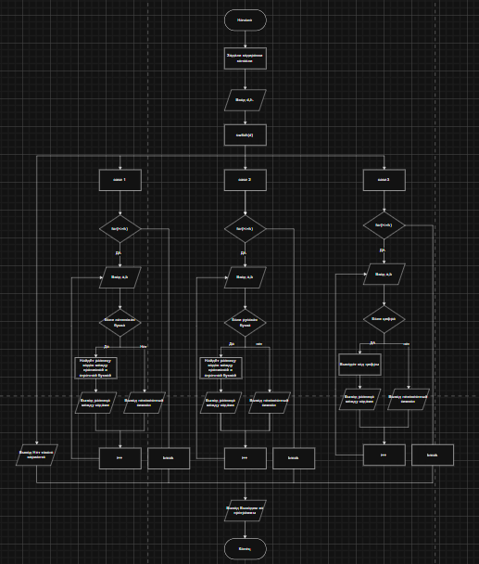

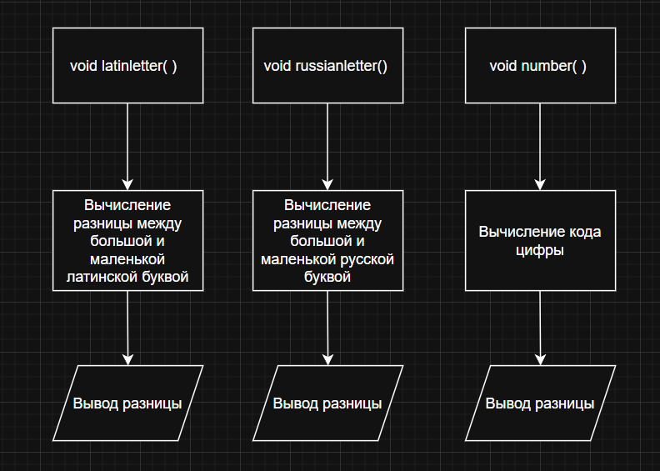
Входные данные: a,d,h
Для ввода нескольких значений в каждую переменную использую:
Выходные данные:
Разница кодов между заглавной и прописной буквой.
Модуль схема моего кода:
ГЛАВНЫЙ МОДУЛЬ (main)
1)МОДУЛЬ ВВОДА/ВЫВОДА
Вывод меню
Ввод выбора пользователя
Ввод последовательностей символов
2)МОДУЛЬ ОБРАБОТКИ ЛАТИНИЦЫ (latinletter)
Ввод и проверка строчных латинских букв
Ввод и проверка прописных латинских букв
Вычисление и вывод разницы кодов
3)МОДУЛЬ ОБРАБОТКИ КИРИЛЛИЦЫ (russianletter)
Ввод и проверка строчных русских букв
Ввод и проверка прописных русских букв
Вычисление и вывод разницы кодов
4)МОДУЛЬ ОБРАБОТКИ ЦИФР (number)
Ввод и вывод кодов цифровых символов
Псевдокод:
НАЧАЛО:
ВВОД d,h
ВЫБОР :
СЛУЧАЙ 1:
ЕСЛИ 1<h , ТО
ВВОД a
ЕСЛИ латинская буква , ТО
ВЫВОД разницы кодов,
ИНАЧЕ ВЫВОД неправильный символ,
ИНАЧЕ ВЫВОД выходим из программы
СЛУЧАЙ 2:
ЕСЛИ 1<h , ТО
ВВОД a
ЕСЛИ русская буква , ТО
ВЫВОД разницы кодов,
ИНАЧЕ ВЫВОД неправильный символ,
ИНАЧЕ ВЫВОД выходим из программы
СЛУЧАЙ 3: // Цифры
ЕСЛИ 1<h , ТО
ВВОД a
ЕСЛИ цифра , ТО
ВЫВОД кода цифры,
ИНАЧЕ ВЫВОД неправильный символ,
ИНАЧЕ ВЫВОД выходим из программы
СЛУЧАЙ ПО_УМОЛЧАНИЮ:
ВЫВОД "Неверный выбор
КОНЕЦ
Код программы
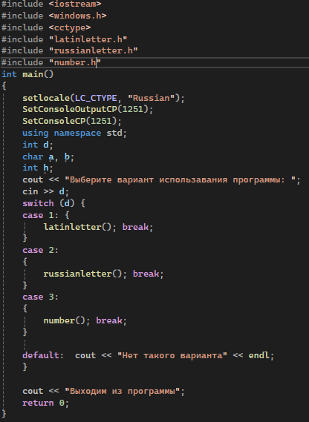

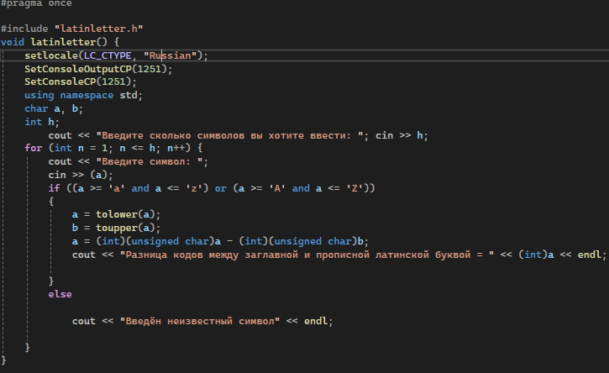

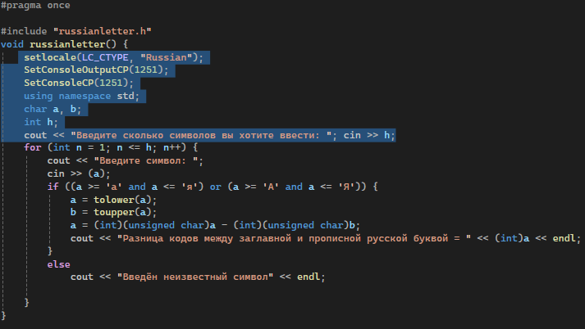

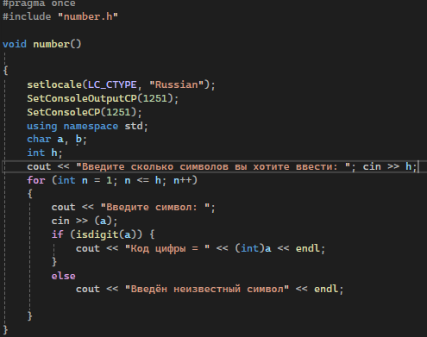

Дополнительные задания:
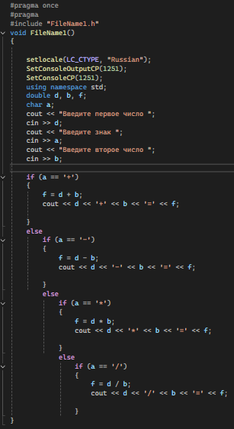
Задание 1
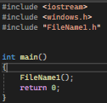

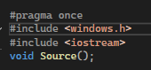

Задание 2
Постоновка задачи:
Разработать программу для построения точного маршрута следования от места жительства родителей пользователя до университета. Обеспечить оптимальный маршрут с учётом выбранного типа транспорта и текущих дорожных условий.
Входные данные:
Адрес места жительства (г.Жлобин,мкр.18,д10,кв.31)
Адрес университета (г.Минск,ул.Свердлова,13a)
Тип транспорта (поезд)
Выходные данные:
Пошаговая инструкция
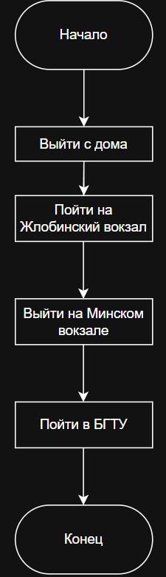
Блок-схема:

Модульная схема программы:
1)Main( )
2)leavethehouse( )
3)waytozhlobinvoksal( )
4)traveltominskvoksal( )
5)waytobstu( )
1 модуль: main( ); главный модуль — управляет выполнением всех шагов;выходные данные:полный путь от моего дома до бгту.
2 модуль: leavethehouse( );выход из дома;входные данные:выходные данные.
3 модуль: waytozhlobinvoksal( );путь к жлобинскому вокзалу; входные данные:моё местоположение.
4 модуль: traveltominskvoskal( );прибытие к минскому вокзалу; входные данные:моё местоположение.
5 модуль: waytobstu( );путь к бгту; входные данные:моё местоположение.
Псевдокод:
Начало
Процедура main()
Вызвать leavethehouse( )
Вызвать waytozhlobinvoksal( )
Вызвать traveltominskvoksal( )
Вызвать waytobstu( )
Вывести полный маршрут
Конец процедуры

Процедура leavethehouse( )
Вывести "Выхожу из дома"
Конец процедуры

Процедура waytozhlobinvoksal( )
Вывести "Иду на Жлобинский вокзал"
Конец процедуры

Процедура traveltominskvoskal( )
Вывести "Прибыл на Минский вокзал"
Конец процедуры

Процедура waytobstu( )
Вывести "Иду в БГТУ"
Конец процедуры
Конец

Вопросы
1. Дать определение парадигмы программирования. Перечислить основные парадигмы программирования.
Парадигма программирования – это совокупность идей и понятий,
определяющих стиль написания компьютерных программ (подход к
программированию).
Императивное,декларативное,структурное,объектно-ориентированное,функциональное, логическое,визуальное программирование.
2. Методология разработки программного обеспечения. Определение, назначение.
Методология разработки программного обеспечения — это набор принципов, методов и правил, определяющих, как создавать, тестировать и сопровождать программы.
Назначения:Повышение качества и надёжности программ, сокращение времени и затрат на разработку,упрощение сопровождения и масштабирования.
3. Отличие императивного программирования от декларативного
программирования.
Императивное программирование описывает как решать задачу , а декларативное программирование делает предварительную реализацию результата для целого класса задач.
- Назовите цели и основные принципы структурного программирования.
Цели структурного программирования:
повысить надежность программ (улучшить структуру программы);
создание понятной, читаемой программы, которая исполняется,
тестируется, конфигурируется, сопровождается и модифицируется без
участия автора (создание ПП).
Принципы разработки:
программирование «сверху-вниз» (нисходящее программирование);
модульное программирование с иерархическим упорядочением связей
между модулями/подпрограммами «От общего к частному»

5. Какие базовые конструкции языка программирования лежат в основе структурного программирования.
Последовательность — команды выполняются одна за другой.
Ветвление (if, switch) — выбор пути выполнения.
Цикл (for, while) — повторение действий.

6. Перечислите методы структурного программирования.
Пошаговая детализация (разбиение задачи на подзадачи).
Декомпозиция (разделение программы на части).
Использование модулей и функций.
Нисходящее проектирование.
- Какой принцип лежит в основе модульного проектирования?
Каждая программа делится на независимые части — модули,
каждый из которых решает одну конкретную задачу.
- Что означает функциональная декомпозиция задачи?
Это процесс разбиения сложной задачи на более мелкие подзадачи (функции),
каждая из которых выполняет отдельную часть общего алгоритма.
- Назовите основные характеристики модуля.
Функциональная цель — выполняет одно логическое действие
Инкапсуляция — скрывает внутренние детали реализации
Интерфейс — четко определенные входные и выходные данные
Независимость — можно тестировать отдельно от других модулей
10.Перечислите методы модульного программирования.
Нисходящее проектирование (от общей задачи к деталям)
Функциональная декомпозиция
Инкапсуляция данных и функций
Повторное использование модулей
Интерфейсное взаимодействие между модулями

